検査日時 20 年 月 日
氏 名 様 （ ）歳（女・男），ID（ ）

検査目的 | １．スクリーニング（ 下肢静脈瘤 ・ DVT ）  ２．術後経過観察（執刀医： ）  右：術後 20 . . 術式 （ SV – EVLA ･ RFA ･ CAC ・ ST ･ HL+瘤切・SCL ）  左：術後 20 . . 術式 （ SV – EVLA ･ RFA ･ CAC ・ ST ･ HL+瘤切・SCL ）  ３．その他 （ 右 ・ 左 ）
A1
A2
A3
B1
B2
B3
逆流範囲
膝上・膝下を各々３等分
右
左
＜主訴＞
＜経過＞
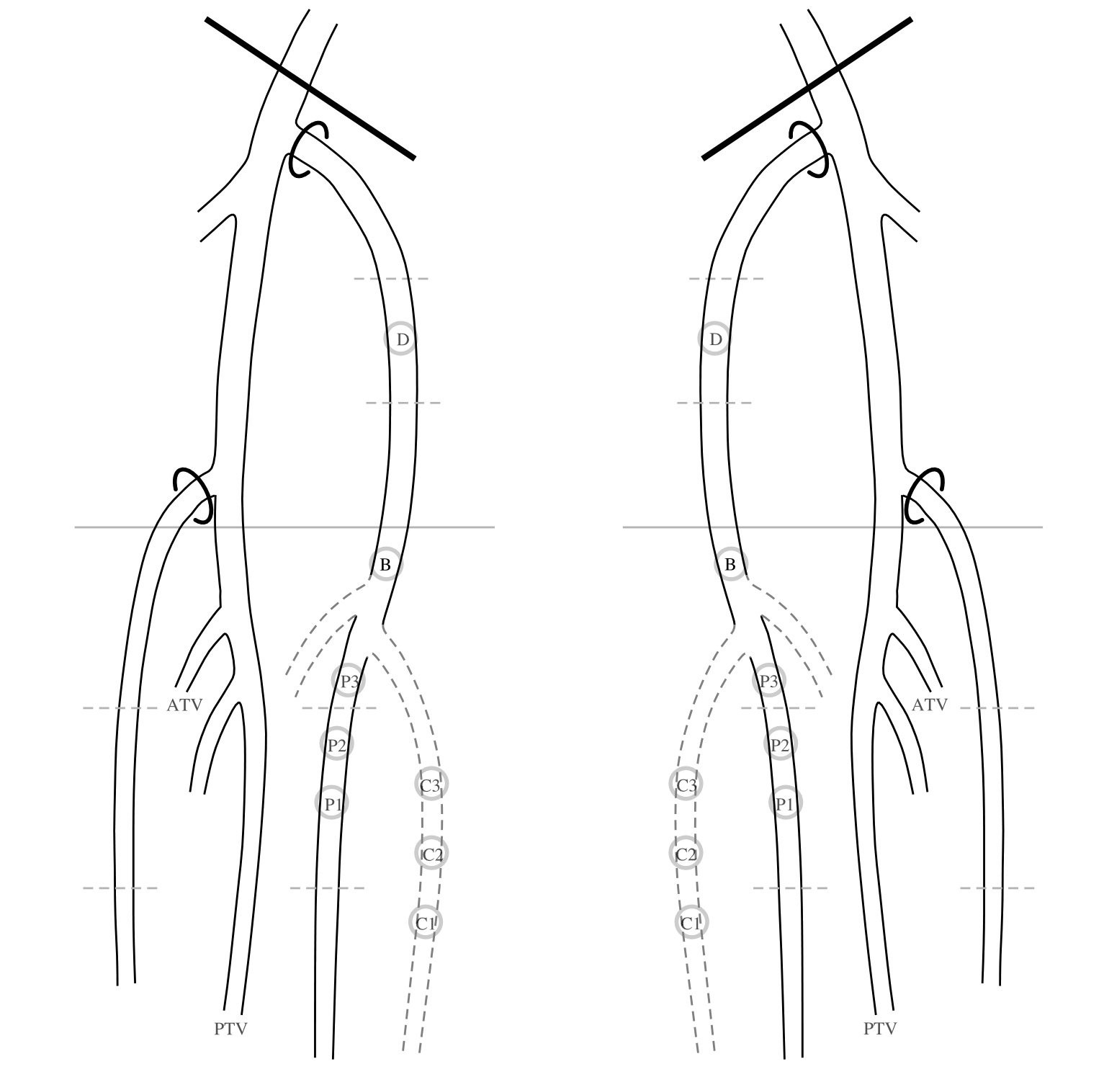

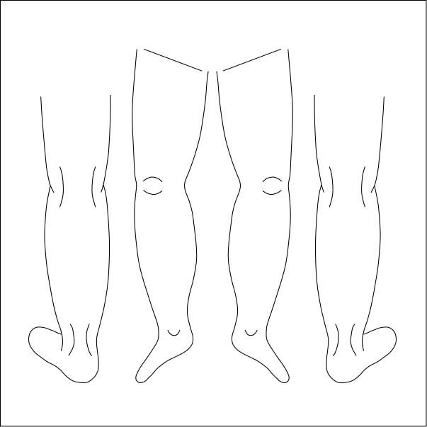
【CEAP分類】
右（ ） ・ 左（ ）
右
左

診断医師
検査者
・右側
・左側
・両側
観察範囲は異常がなくても記載
逆流範囲は斜線，血栓性閉塞は塗りつぶし穿通枝× ，不全穿通枝◎
【検査所見】
【診断名】

